1. **測試方式和硬體環境**

Test_rs485測試程式主要是用來測試在IT985X系列平台上所外掛的一顆RS485 晶片,透過gpio針腳與其對應,並透過此程式來驗證RS485晶片是否能正常使用.

板端須準備一只USB to 485,並將其IT985X系列平台上對接,如圖(a),圖(b)所示.

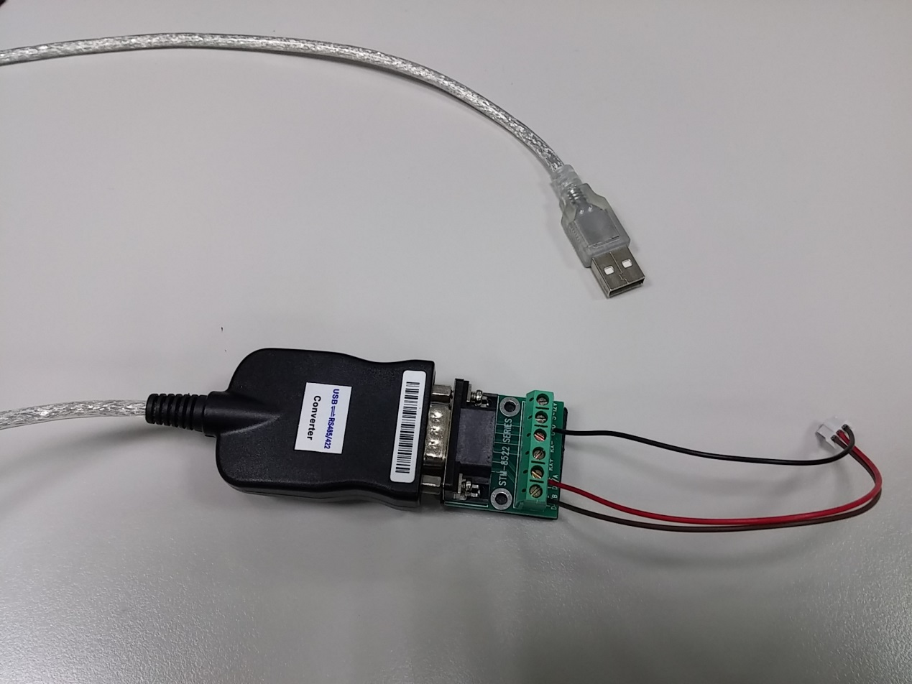

圖(a).

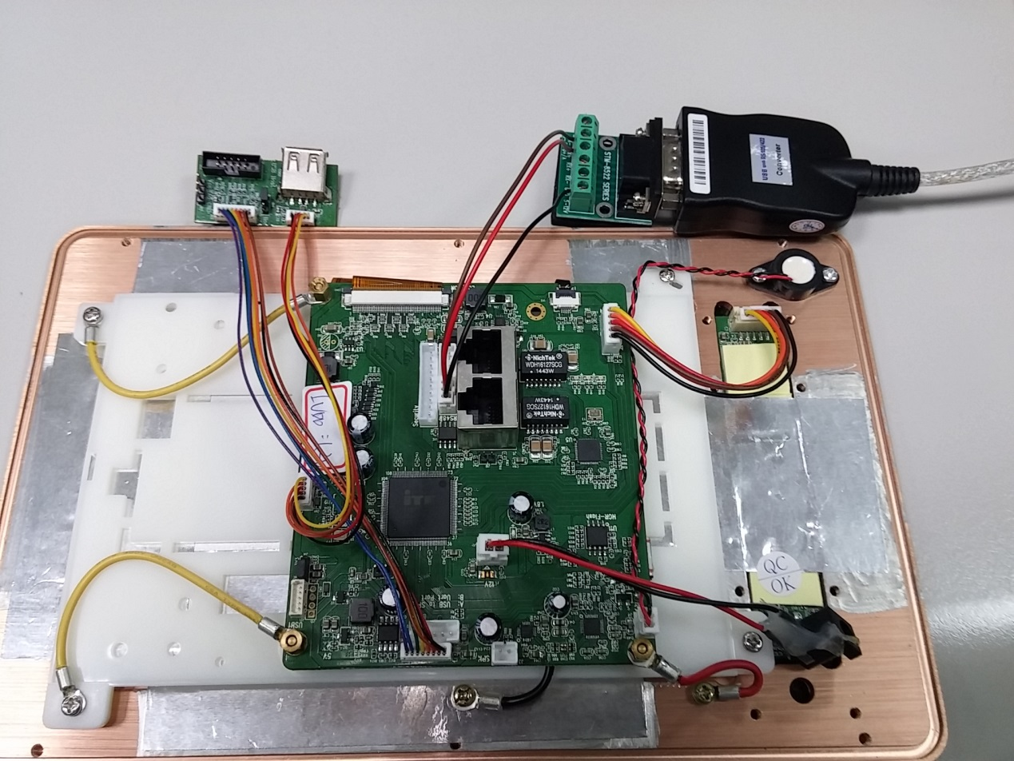

圖(b).

1. **Kconfig設定**

a.勾選SPI enable.

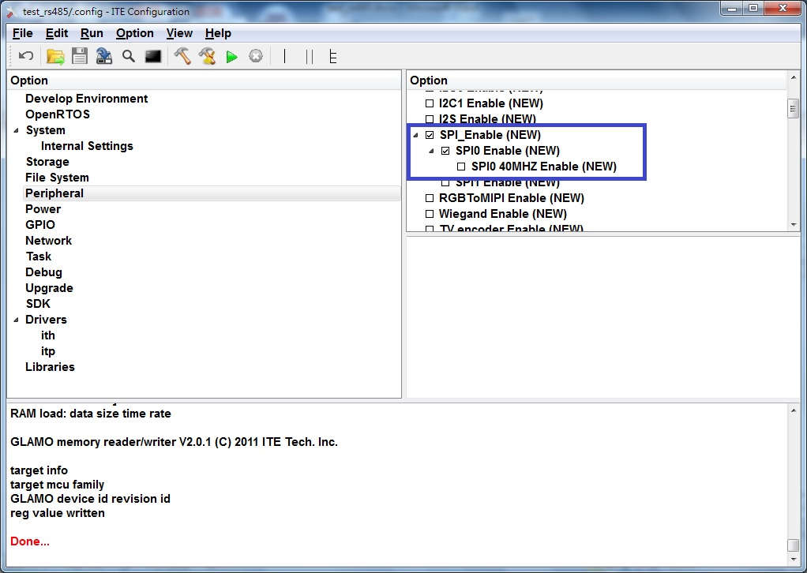

b.勾選RS485_0做為主要測試窗口,一次最多可同時支援四組RS485,但不建議使用RS485_1 ,因為985x系列透過Uart模組來作為RS485的傳輸方式,分別為RS485_0對應到Uart0模組,以此類推,但Uart1模組被當為debug port使用.

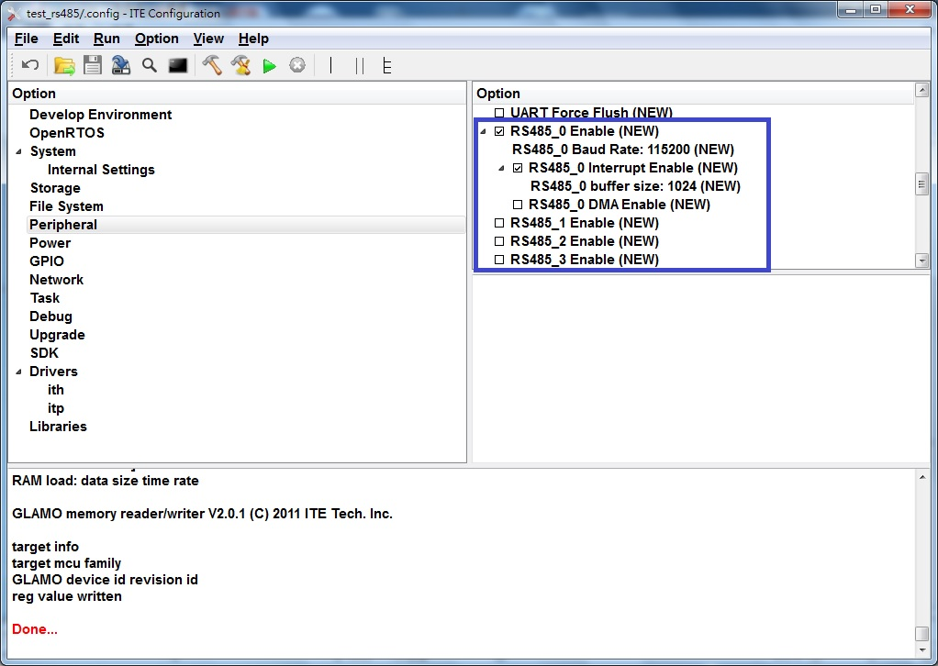

c.選擇所對應的gpio pin腳.

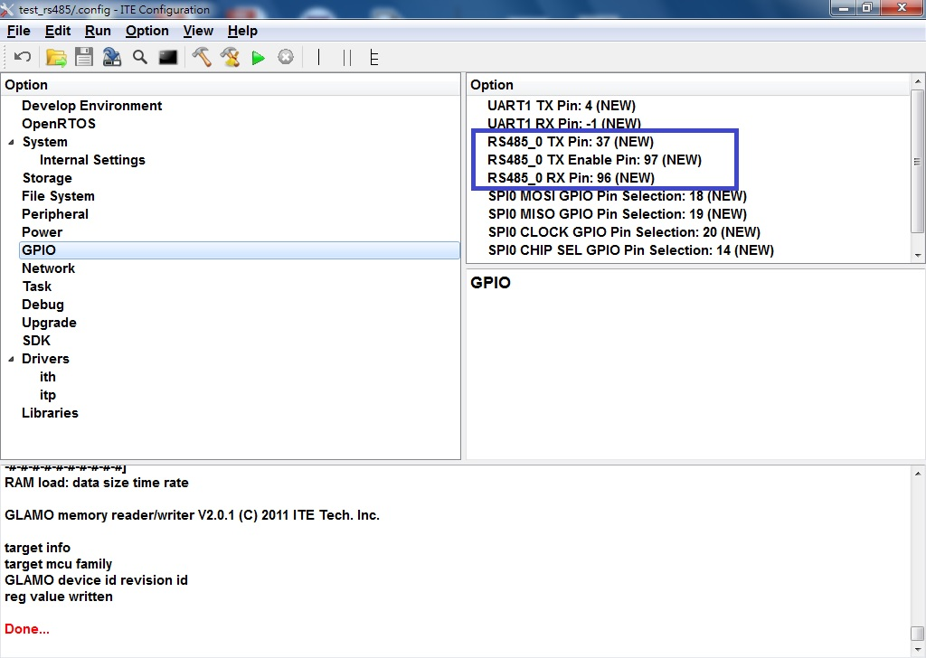

1. **測試結果**

a.以SPI booting的方式執行,點選綠色箭頭run

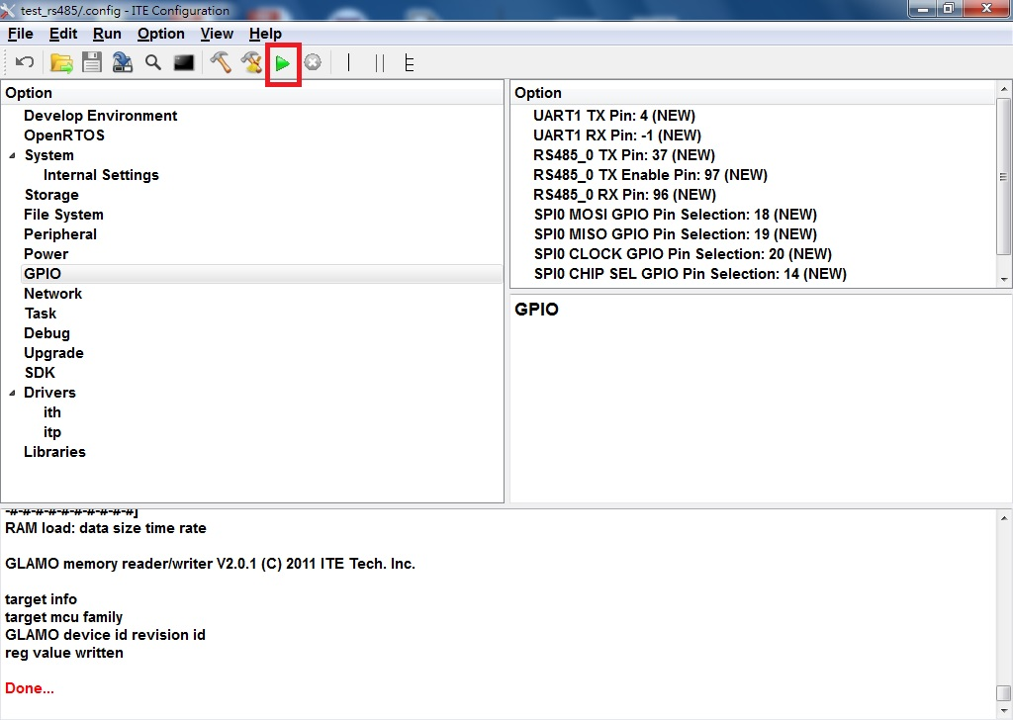

b.查看打印訊息是否有SPI booting成功訊息

成功

**booting time: 0ms**

**Start RS485 test !**

c.若與PC軟體對接做測試,請輸入4個byte字元進RS485窗口.如圖c所示.

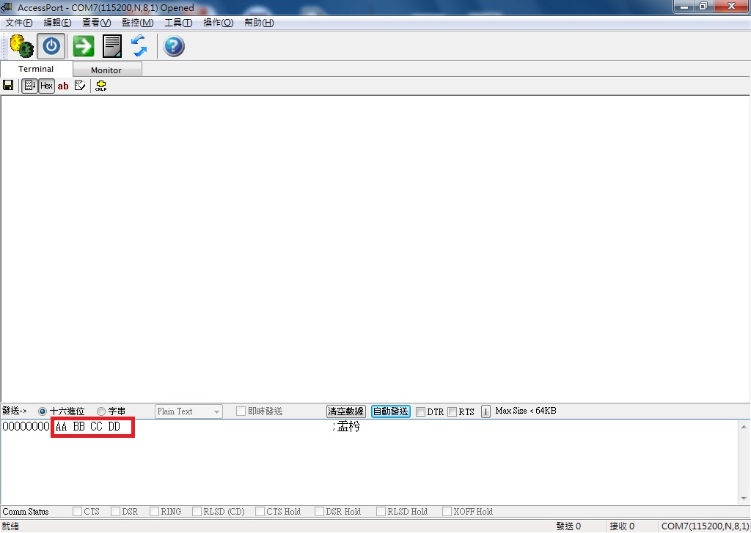 d.就可以看到PC軟體收到RS485的反饋值,

0x03, 0x04, 0x05, 0x06, 0x07, 0x08, 0x09, 0x0A

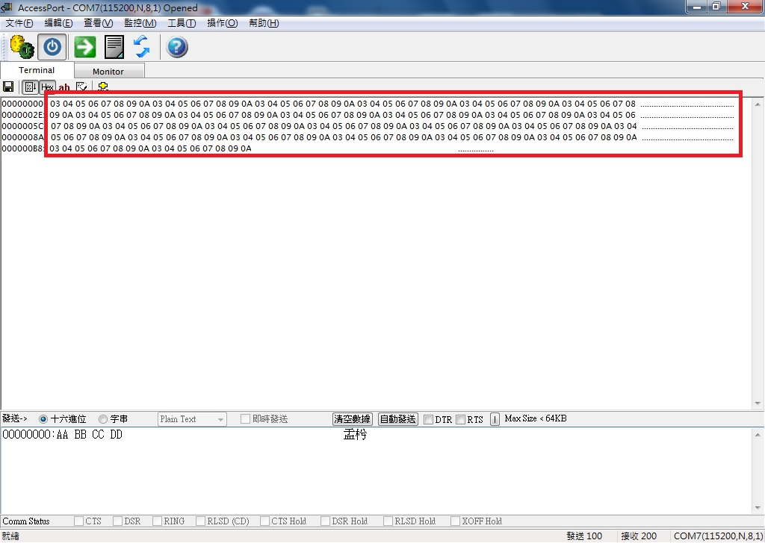

1. **注意事項**

**a.在peripheral->RS485_0 Enable-> RS485_0 Baud Rate 可選擇baudrate設定,**

**目前default 為 115200,可自行調整(如9600,19200,38400),但若以PC軟體對接,則兩邊需一致.**

**b** **可調整test_rs485.c 裡面 Line15: RS485CommandLen 做為RS485的接收字元設定,目前default 為4 ,即表示接收4字元後會反饋8個bytes做測試,可因應實際需求自行調整RS485CommandLen.**